Томчук Григорий, группа 4326.

Я хочу обучиться фронтенд веб-разработке.

# Мотив (почему?)

Мой мотив — это желание создавать крутые и интересные веб-сайты, которые будут привлекать внимание и радовать пользователей. Я всегда увлекался тем, как устроены сайты, и мечтаю научиться делать их такими же увлекательными, какие я сам использую.

# Цель (для чего?)

Моя цель — стать опытным фронтенд-разработчиком, способным создавать не только красивые, но и функциональные веб-приложения. Я хочу освоить все основные языки и инструменты, чтобы мои проекты выглядели профессионально и отвечали современным требованиям пользователей. За ближайший год я освою все основные знания, необходимые для того, чтобы пробовать откликаться на вакансии.

# План (как?)

# Первым шагом я начну с освоения HTML и CSS. Это основа веб-разработки, и без них невозможно представить себе создание сайтов. Буду изучать основы структуры и стилей веб-страниц, чтобы понимать, как создавать простые, но красивые сайты.

# Далее я планирую погрузиться в JavaScript. Этот язык является основой интерактивности веб-страниц и приложений. Хочу освоить его синтаксис, разобраться с DOM и научиться обрабатывать события, чтобы мои проекты стали более динамичными и удобными для пользователей.

# После освоения основ языков я планирую изучить один из популярных фронтенд-фреймворков, например, React. Это позволит мне создавать более сложные веб-приложения с удобным управлением состоянием и модульной структурой кода.

# Но самое важное — это практика. Я собираюсь создавать свои проекты, начиная с простых лендингов и постепенно переходя к более сложным веб-приложениям. Только практика поможет мне применить полученные знания на практике и стать опытным разработчиком.

# И, конечно, я буду продолжать обучаться и следить за последними тенденциями в мире фронтенд-разработки. В этой индустрии постоянно появляются новые технологии и инструменты, и важно быть в курсе всех изменений, чтобы быть востребованным специалистом.

Я составил для себя следующий дневник событий:

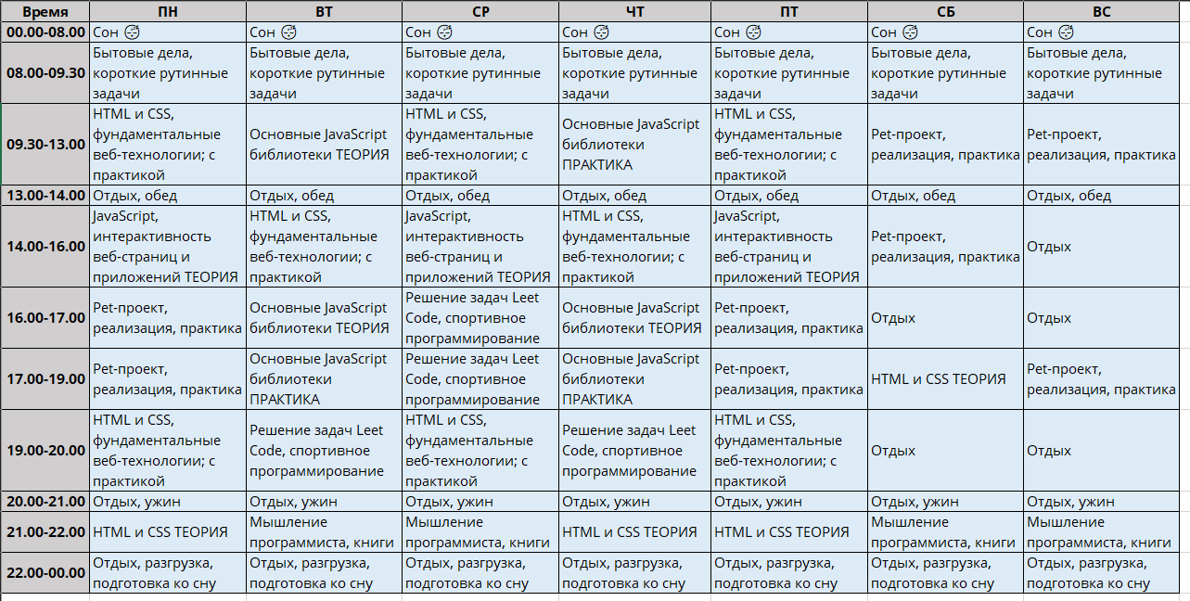

# Практика (насколько полезно?)

Я планирую регулярно уделять время практике, создавая свои проекты и участвуя в открытых (волонтерских) и коммерческих проектах. Только через практику я смогу научиться применять свои знания на практике и стать опытным фронтенд-разработчиком.

Участие в олимпиадах и вебинарах, семинарах (Tinkoff, SBER, ГУАП и тд) приблизит меня к достижению целей.

# Оценка (насколько успешно?)

И, конечно, я буду оценивать свой прогресс регулярно, сравнивая свои проекты с лучшими практиками и стандартами отрасли. Также буду анализировать свои ошибки и учиться на них, чтобы стать лучше.

Оценивать прогресс необходимо каждые две недели, принимая во внимание все самые мелкие удачи и неудачи.